**Python 里为什么函数可以返回一个函数内部定义的函数？**

Python 初学。  
看@函数修饰符的例子。看到一个这样的例子

def spamrun(fn):

def sayspam(*args):

print "spam,spam,spam"

return sayspam

内部定义的函数可以作为返回值……内部这个函数的是不是被复制了一份然后返回给外部了……是不是可以这样理解：

def spamrun(fn):

f = lambda args:print "spam,spam,spam"

return f

我想百度相关的知识的，找了半天没有找到，“函数内部定义函数”这样的关键字没有找到想要的答案。求懂的人指导。  
  
------------------------------------修改补充----------------------------

def addspam(fn):

def new(*args):

print "spam,spam,spam"

return fn(*args)

return new

@addspam

def useful(a,b):

print a**2+b**2

理解执行 useful(3, 4) 相当于：  
  
useful(3,4) --> addspam（useful(3,4)）-->  
  
到 这里就不知道怎么理解好了。addspam 返回了一个new，而 new 用到了addspam 传入的参数，即 useful(3, 4)，但是 new 的形参是怎么给值的呢……所以 new 里执行的 fn(*args) 的 args 是怎么给的。看输出结果就是执行了 useful(3, 4)。只是不明白3,4怎么就给到了 *args。

**“在Python中，函数本身也是对象”**

这一本质。那不妨慢慢来，从最基本的概念开始，讨论一下这个问题：  
  
**1. Python中一切皆对象**  
 这恐怕是学习Python最有用的一句话。想必你已经知道Python中的list, tuple, dict等内置数据结构，当你执行：

alist = [1, 2, 3]  
时，你就创建了一个列表对象，并且用alist这个变量引用它：  
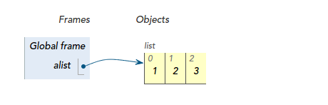

当然你也可以自己定义一个类:

class House(object):

def __init__(self, area, city):

self.area = area

self.city = city

def sell(self, price):

[...] #other code

return price

然后创建一个类的对象：

house = House(200, 'Shanghai')

OK，你立马就在上海有了一套200平米的房子，它有一些属性(area, city)，和一些方法(__init__, self)：  
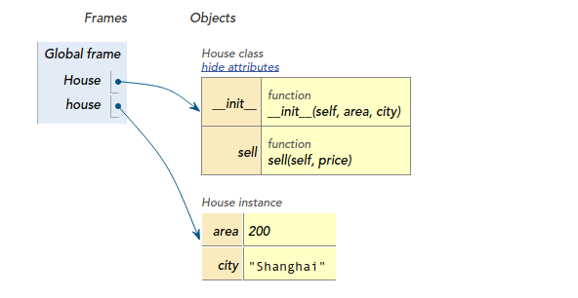  
  
**2. 函数是第一类对象**  
 和list, tuple, dict以及用House创建的对象一样，当你定义一个函数时，函数也是对象：

def func(a, b):

return a+b

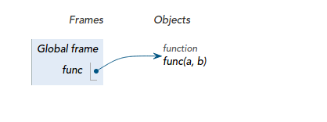

在全局域，函数对象被函数名引用着，它接收两个参数a和b，计算这两个参数的和作为返回值。

所谓第一类对象，意思是可以用标识符给对象命名，并且对象可以被当作数据处理，例如**赋值、作为参数传递给函数，或者作为返回值return 等**

因此，你完全可以用其他变量名引用这个函数对象：

add = func

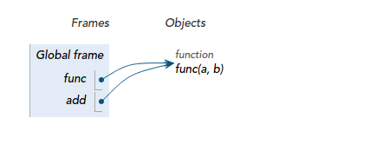这样，你就可以像调用func(1, 2)一样，通过新的引用调用函数了：

print func(1, 2)

print add(1, 2) #the same as func(1, 2)

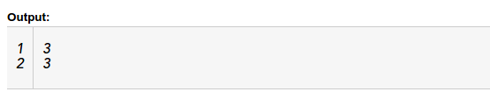  
或者将函数对象作为参数，传递给另一个函数：

def caller_func(f):

return f(1, 2)

if __name__ == "__main__":

print caller_func(func)

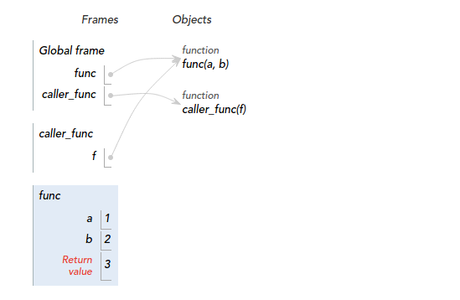  
  
可以看到，

* 函数对象func作为参数传递给caller_func函数，传参过程类似于一个赋值操作f=func；
* 于是func函数对象，被caller_func函数作用域中的局部变量f引用，f实际指向了函数func；cc
* 当执行return f(1, 2)的时候，相当于执行了return func(1, 2)；

因此输出结果为3。  
  
**3. 函数对象 vs 函数调用**  
无论是把函数赋值给新的标识符，还是作为参数传递给新的函数，**针对的都是函数对象本身，而不是函数的调用。**  
  
用一个更加简单，但从外观上看，更容易产生混淆的例子来说明这个问题。例如定义了下面这个函数：

def func():

return "hello,world"

然后分别执行两次赋值：

ref1 = func #将函数对象赋值给ref1

ref2 = func() #调用函数，将函数的返回值("hello,world"字符串)赋值给ref2

很多初学者会混淆这两种赋值，通过Python内建的type函数，可以查看一下这两次赋值的结果：

In [4]: type(ref1)

Out[4]: function

In [5]: type(ref2)

Out[5]: str

可以看到，ref1引用了函数对象本身，而ref2则引用了函数的返回值。通过内建的callable函数，可以进一步验证ref1是可调用的，而ref2是不可调用的：

In [9]: callable(ref1)

Out[9]: True

In [10]: callable(ref2)

Out[10]: False

传参的效果与之类似。  
  
**4. 闭包&LEGB法则**

所谓闭包，就是将**组成函数的语句**和这些语句的**执行环境**打包在一起时，得到的对象

听上去的确有些复杂，还是用一个栗子来帮助理解一下。假设我们在foo.py模块中做了如下定义：

#foo.py

filename = "foo.py"

def call_func(f):

return f() #如前面介绍的，f引用一个函数对象，然后调用它

在另一个func.py模块中，写下了这样的代码：

#func.py

import foo #导入foo.py

filename = "func.py"

def show_filename():

return "filename: %s" % filename

if __name__ == "__main__":

print foo.call_func(show_filename) #注意：实际发生调用的位置，是在foo.call_func函数中

当我们用python func.py命令执行func.py时输出结果为：

chiyu@chiyu-PC:~$ python func.py

filename:func.py

很显然show_filename()函数使用的filename变量的值，是在与它相同环境(func.py模块)中定义的那个。尽管foo.py模块中也定义了同名的filename变量，而且**实际调用show_filename的位置也是在foo.py的call_func内部**。  
  
而对于嵌套函数，这一机制则会表现的更加明显：**闭包将会捕捉内层函数执行所需的整个环境**：

#enclosed.py

import foo

def wrapper():

filename = "enclosed.py"

def show_filename():

return "filename: %s" % filename

print foo.call_func(show_filename) #输出：filename: enclosed.py

wrapper()

实际上，每一个函数对象，都有一个指向了该函数定义时所在全局名称空间的__globals__属性：

#show_filename inside wrapper

#show_filename.__globals__

{

'__builtins__': <module '__builtin__' (built-in)>, #内建作用域环境

'__file__': 'enclosed.py',

'wrapper': <function wrapper at 0x7f84768b6578>, #直接外围环境

'__package__': None,

'__name__': '__main__',

'foo': <module 'foo' from '/home/chiyu/foo.pyc'>, #全局环境

'__doc__': None

}

当代码执行到show_filename中的return "filename: %s" % filename语句时，解析器按照下面的顺序查找filename变量：

* **Local** - 本地函数(show_filename)内部，通过任何方式赋值的，而且没有被global关键字声明为全局变量的filename变量；
* **Enclosing** - 直接外围空间(上层函数wrapper)的本地作用域，查找filename变量(如果有多层嵌套，则由内而外逐层查找，直至最外层的函数)；
* **Global** - 全局空间(模块enclosed.py)，在模块顶层赋值的filename变量；
* **Builtin** - 内置模块(__builtin__)中预定义的变量名中查找filename变量；

在任何一层先找到了符合要求的filename变量，则不再向更外层查找。如果直到Builtin层仍然没有找到符合要求的变量，则抛出NameError异常。这就是变量名解析的：LEGB法则。

**总结：**

1. 闭包最重要的使用价值在于：**封存函数执行的上下文环境**；
2. 闭包在其捕捉的执行环境(def语句块所在上下文)中，也遵循LEGB规则逐层查找，直至找到符合要求的变量，或者抛出异常。

**5. 装饰器&语法糖(syntax sugar)**  
那么闭包和装饰器又有什么关系呢？  
  
上文提到闭包的重要特性：**封存上下文**，这一特性可以巧妙的被用于**现有函数的包装，从而为现有函数更加功能**。而这就是装饰器。  
  
还是举个例子，代码如下：

#alist = [1, 2, 3, ..., 100] --> 1+2+3+...+100 = 5050

def lazy_sum():

return reduce(lambda x, y: x+y, alist)

我们定义了一个函数lazy_sum，作用是对alist中的所有元素求和后返回。alist假设为1到100的整数列表：

alist = range(1, 101)

但是出于某种原因，我并不想马上返回计算结果，而是在之后的某个地方，通过显示的调用输出结果。于是我用一个wrapper函数对其进行包装：

def wrapper():

alist = range(1, 101)

def lazy_sum():

return reduce(lambda x, y: x+y, alist)

return lazy_sum

lazy_sum = wrapper() #wrapper() 返回的是lazy_sum函数对象

if __name__ == "__main__":

lazy_sum() #5050

这是一个典型的**Lazy Evaluation**的例子。我们知道，**一般情况下，局部变量在函数返回时，就会被垃圾回收器回收，而不能再被使用。**但是这里的alist却没有，它随着lazy_sum函数对象的返回被一并返回了(这个说法不准确，实际是包含在了lazy_sum的执行环境中，通过__globals__)，从而延长了生命周期。  
  
当在if语句块中调用lazy_sum()的时候，解析器会从上下文中(这里是Enclosing层的wrapper函数的局部作用域中)找到alist列表，计算结果，返回5050。  
  
当你需要动态的给已定义的函数增加功能时，比如：参数检查，类似的原理就变得很有用：

def add(a, b):

return a+b

这是很简单的一个函数：计算a+b的和返回，但我们知道Python是 **动态类型+强类型** 的语言，你并不能保证用户传入的参数a和b一定是两个整型，他有可能传入了一个整型和一个字符串类型的值：

In [2]: add(1, 2)

Out[2]: 3

In [3]: add(1.2, 3.45)

Out[3]: 4.65

In [4]: add(5, 'hello')

---------------------------------------------------------------------------

TypeError Traceback (most recent call last)

/home/chiyu/<ipython-input-4-f2f9e8aa5eae> in <module>()

----> 1 add(5, 'hello')

/home/chiyu/<ipython-input-1-02b3d3d6caec> in add(a, b)

1 def add(a, b):

----> 2 return a+b

TypeError: unsupported operand type(s) for +: 'int' and 'str'

于是，解析器无情的抛出了一个TypeError异常。

动态类型：在运行期间确定变量的类型，python确定一个变量的类型是在你第一次给他赋值的时候；  
强类型：有强制的类型定义，你有一个整数，除非显示的类型转换，否则绝不能将它当作一个字符串(例如直接尝试将一个整型和一个字符串做+运算)；

因此，为了更加优雅的使用add函数，我们需要在执行+运算前，对a和b进行参数检查。这时候装饰器就显得非常有用：

import logging

logging.basicConfig(level = logging.INFO)

def add(a, b):

return a + b

def checkParams(fn):

def wrapper(a, b):

if isinstance(a, (int, float)) and isinstance(b, (int, float)): #检查参数a和b是否都为整型或浮点型

return fn(a, b) #是则调用fn(a, b)返回计算结果

#否则通过logging记录错误信息，并友好退出

logging.warning("variable 'a' and 'b' cannot be added")

return

return wrapper #fn引用add，被封存在闭包的执行环境中返回

if __name__ == "__main__":

#将add函数对象传入，fn指向add

#等号左侧的add，指向checkParams的返回值wrapper

add = checkParams(add)

add(3, 'hello') #经过类型检查，不会计算结果，而是记录日志并退出

注意checkParams函数：

* 首先看参数fn，当我们调用checkParams(add)的时候，它将成为函数对象add的一个本地(Local)引用；
* 在checkParams内部，我们定义了一个wrapper函数，添加了参数类型检查的功能，然后调用了fn(a, b)，根据LEGB法则，解释器将搜索几个作用域，并最终在(Enclosing层)checkParams函数的本地作用域中找到fn；
* 注意最后的return wrapper，这将创建一个闭包，fn变量(add函数对象的一个引用)将会封存在闭包的执行环境中，不会随着checkParams的返回而被回收；

当调用add = checkParams(add)时，add指向了新的wrapper对象，它添加了参数检查和记录日志的功能，同时又能够通过封存的fn，继续调用原始的add进行+运算。  
  
因此调用add(3, 'hello')将不会返回计算结果，而是打印出日志：

chiyu@chiyu-PC:~$ python func.py

WARNING:root:variable 'a' and 'b' cannot be added

有人觉得add = checkParams(add)这样的写法未免太过麻烦，于是python提供了一种更优雅的写法，被称为语法糖：

@checkParams

def add(a, b):

return a + b

这只是一种写法上的优化，解释器仍然会将它转化为add = checkParams(add)来执行。  
  
**6. 回归问题**

def addspam(fn):

def new(*args):

print "spam,spam,spam"

return fn(*args)

return new

@addspam

def useful(a,b):

print a**2+b**2

首先看第二段代码：

* @addspam装饰器，相当于执行了useful = addspam(useful)。在这里题主有一个理解误区：传递给addspam的参数，是useful这个函数对象本身，而不是它的一个调用结果；

再回到addspam函数体：

* return new 返回一个闭包，fn被封存在闭包的执行环境中，不会随着addspam函数的返回被回收；
* 而fn此时是useful的一个引用，当执行return fn(*args)时，实际相当于执行了return useful(*args)；

最后附上一张代码执行过程中的引用关系图，希望能帮助你理解：  
